

№ 37(343)
от 21 августа 2019 г.

с. Бессоновка
Протокол проведения публичных слушаний в с. Кижеватово на тему: «Рассмотрение проекта внесения изменений в Генеральный план муниципального образования Кижеватовский сельсовет Бессоновского района Пензенской области» от 16.08.2019 года | 3
Заключение о результатах публичных слушаний в с. Кижеватово на тему: «Рассмотрение проекта внесения изменений в Генеральный план муниципального образования Кижеватовский сельсовет Бессоновского района Пензенской области» | 5

Протокол
проведения публичных слушаний в с. Кижеватово
на тему: «Рассмотрение проекта внесения изменений в Генеральный план муниципального образования Кижеватовский сельсовет Бессоновского района Пензенской области»

с. Кижеватово, от 16 августа 2019г.
ул. Молодежная, 69 9 ч. 00 мин.

Присутствовали:
- Члены комиссии по проведению публичных слушаний:

Шуляк Ирина Владимировна | - | Начальник отдела градостроительства, главный архитектор района - заместитель председателя оргкомитета
Валькова Елена Владимировна | - | Ведущий эксперт по вопросам архитектуры и оформлению градостроительной документации – секретарь оргкомитета
Кузечкин Сергей Александрович | - | Начальник юридического отдела администрации
Ачинова Людмила Геннадьевна | - | Начальник отдела ЖКХ
Кондрашкин Иван  Михайлович  Гришина Людмила Викторовна | -  - | Глава администрации Кижеватовского сельсовета Бессоновского района  Специалист Кижеватовского сельсовета Бессоновского района
- Жители с. Кижеватово (отказались от регистрации)
- Жители п. Полевой (отказались от регистрации)
- собственники земельного участка, заинтересованные в изменении Генерального плана Кижеватовского сельсовета (согласно регистрационного листа)

Повестка дня:

- Обсуждение темы «проект Генерального плана муниципального образования Кижеватовский сельсовет Бессоновского района Пензенской области (далее проект).

Выступали:
- Шуляк И.В. - ведущая публичных слушаний – ознакомила присутствующих с повесткой дня, разъяснила необходимость проведения публичных слушаний, после чего кратко изложила суть вносимых изменений.
Проектом внесения изменений в Генеральный план Кижеватовского сельсовета предусмотрены следующие изменения:
- корректировка графической части согласно требованиям Приказа Минэкономразвития РФ от 09.01.2018 №10 «Об утверждении Требований к описанию и отображению в документах территориального планирования объектов федерального значения, объектов регионального значения, объектов местного значения и о признании утратившим силу приказа Минэкономразвития России от 07.12.2016 №793»;
- корректировка графической части с учетом обращений (заявлений) заинтересованных лиц об изменении видов разрешенного использования земельных участков.
Далее, предложила приступить к обсуждению и предоставила слово присутствующим.
- Жители с. Кижеватово и п. Полевой выразили общее согласие с проектом изменений в Генеральный план Кижеватовского сельсовета.
- Члены комиссии одобрили проект изменений в Генеральный план Кижеватовского сельсовета.
- Шуляк И.В.- поблагодарила всех за внимание.

Зам. Председателя И.В. Шуляк

Секретарь Е.В. Вальков

Приложение к протоколу
публичных слушаний

Регистрационный лист слушателей публичных слушаний
в с. Кижеватово на тему: Рассмотрение проекта внесения изменений в Генеральный план муниципального образования Кижеватовский сельсовет Бессоновского района Пензенской области

1) Немков Владимир Иванович (действующий по доверенности от Воротыновой Галины Яковлевн

21.08.2019 года

Заключение
о результатах публичных слушаний в с. Кижеватово
на тему: «Рассмотрение проекта внесения изменений в Генеральный план муниципального образования Кижеватовский сельсовет Бессоновского района Пензенской области»
Наименование проекта: проект внесения изменений в Генеральный план муниципального образования Кижеватовский сельсовет Бессоновского района Пензенской области.
Сведения о количестве участников: 7 человек
Протокол проведения публичных слушаний в с. Кижеватово на тему: «Рассмотрение проекта внесения изменений в Генеральный план муниципального образования Кижеватовский сельсовет Бессоновского района Пензенской области» от 16 августа 2019 года.

Проектом внесения изменений в Генеральный план Кижеватовского сельсовета предусмотрены следующие изменения:
- корректировка графической части согласно требованиям Приказа Минэкономразвития РФ от 09.01.2018 №10 «Об утверждении Требований к описанию и отображению в документах территориального планирования объектов федерального значения, объектов регионального значения, объектов местного значения и о признании утратившим силу приказа Минэкономразвития России от 07.12.2016 №793»;
- корректировка графической части с учетом обращений (заявлений) заинтересованных лиц об изменении видов разрешенного использования земельных участков
Заключение:

Публичные слушания на тему «Рассмотрение проекта внесения изменений в Генеральный план муниципального образования Кижеватовский сельсовет Бессоновского района Пензенской области» проведены в соответствии с действующим законодательством и нормативно-правовыми актами, порядок проведения не противоречит Положению о порядке проведения общественных обсуждений и публичных слушаний по вопросам градостроительства в Бессоновском районе Пензенской области, утвержденному Решением Собрания представителей Бессоновского района Пензенской области Четвертого Созыва от 25.05.2018 года №138-14/4 .
Проект внесения изменений в Генеральный план муниципального образования Кижеватовский сельсовет Бессоновского района Пензенской области рекомендуется к утверждению.

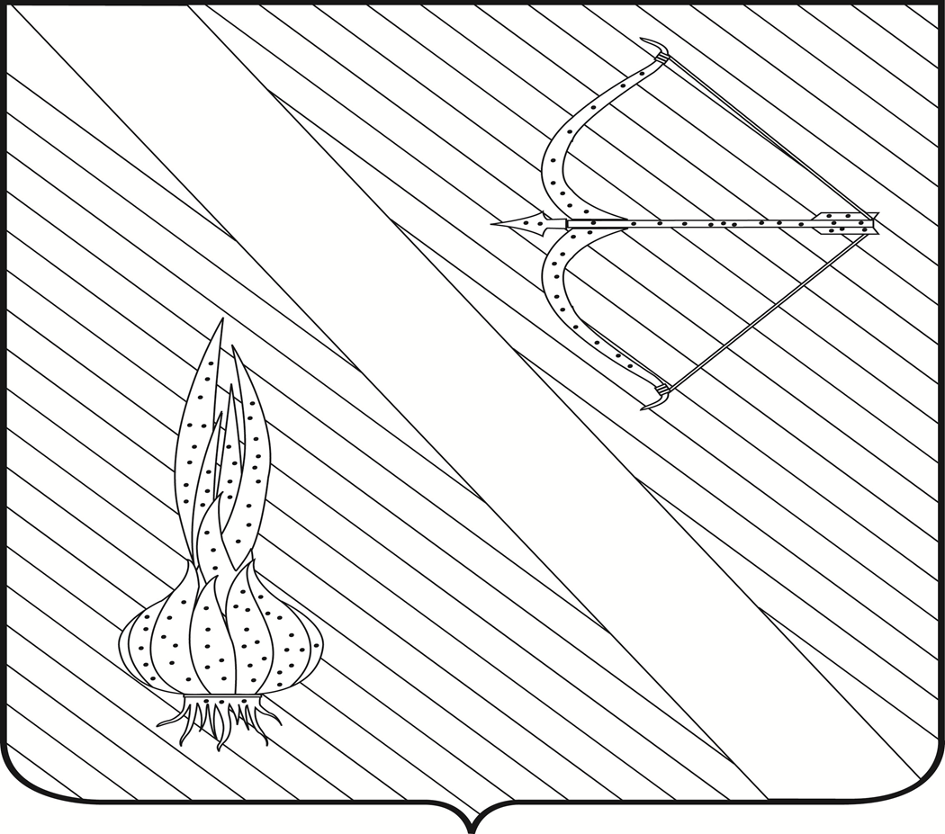

Редактор  Шалдаева Н.В. | АДРЕС РЕДАКЦИИ,  АДРЕС ИЗДАТЕЛЯ:  442780, Пензенская область,  с. Бессоновка,  ул. Коммунистическая, 2  Телефоны:  (8 – 841 – 40) 2 – 53 – 40,  67 – 73 – 17,  67 – 73 – 22,  E- mail: besson_adm@mail.ru | Учредитель:  Собрание представителей  Бессоновского района  (Решение № 198 -26/2  От 3 сентября 2008 г.) | Тираж –  300 экз. |   Бесплатно

